**ЛАБОРАТОРНА РОБОТА №11**

Виконала:

Студентка ПМО-11

Андрушко Ярина

**Тема:** Масиви з індексуванням, стек, робота з матрицями

**Мета роботи**. Використовуючи середовище Visual Studio, написати

програму опрацювання масивів даних на мові Assembler.

1) Реалізувала з використанням асемблерної вставки програму

для обчислення добутку матриць АВ, де А — задана матриця розмірності n x n, а елементи матриці В задаються формулою

bij = i + j – 1:

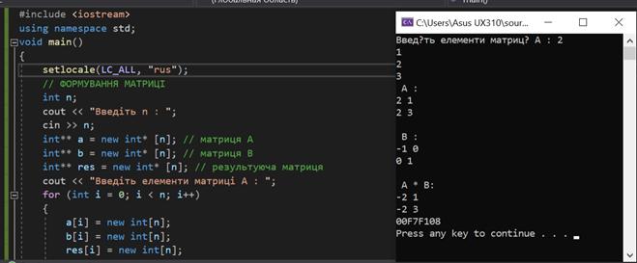

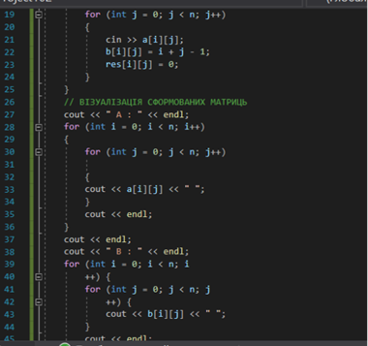

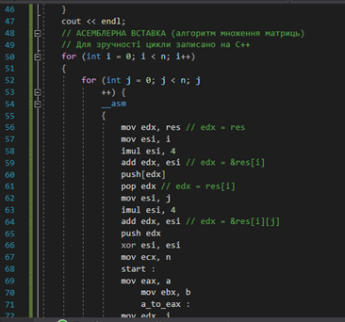

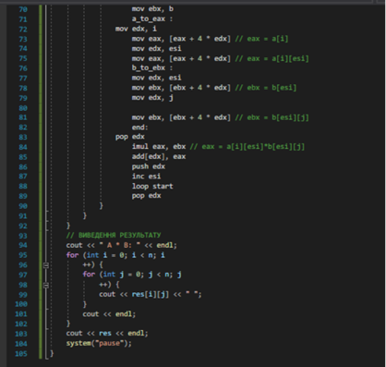

**Варіант 1**

Симетричні квадратні матриці A та B задані послідовністями з

n(n+1)/2 числами: спочатку іде n елементів 1-го рядка, потім,

починаючи з другого елемента, n-1 елементів 2-го рядка і т. д., з

останнього рядка береться лише n-й елемент. Отримати в

аналогічному вигляді матрицю AB.

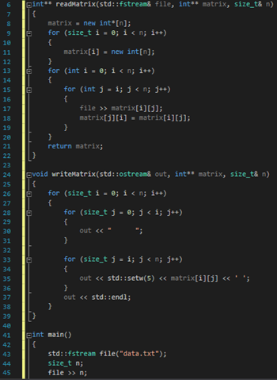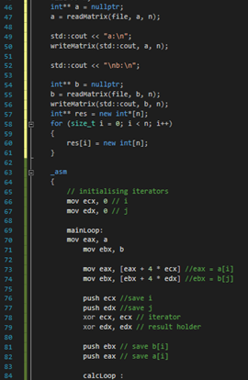

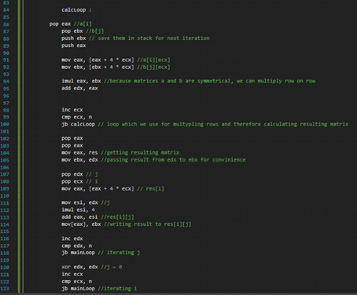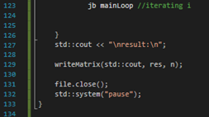

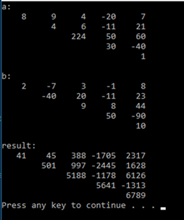

**Висновок:**На цій лабораторній роботі я написала програму для опрацювання масивів даних на мові Assembler і ще освоїла обчислення матриць з використанням двовимірних масивів.